プロジェクトマネジメント学会誌執筆マニュアル 付属文書（様式解説）
― プロジェクトマネジメント学会誌論文テンプレート ―

納期守*¹ 良管理*² 知識学*²
*¹日本PM工業株式会社 *²日本プロジェクトマネジメント大学

The Template of Journal of Project Management
− Appendix of Manual for Writing Journal of Project Management −

Mamoru Nohki*¹ Satoshi Yoshikuda*² Manabu Tomoshiki*²
*¹ Japan PM Industries *² Japan Project Management University

本稿は，プロジェクトマネジメント学会に投稿する論文・記事などの論文テンプレートとして提供することで，投稿者の利便性の向上を図るものである．……

（要旨の部分は，9ポイントのフォントサイズを用い，1段落で記述すること）

This article is provided as a document template for papers, reports and so forth, which are submitted to Journal of the Society of Project Management, in order to improve the authors' convenience. .......

(The portion of Abstract should be typed in 9 points characters and only 1 paragraph.)

Key Words & Phrases：テンプレート，フォーマット，余白，…，フォントとフォントサイズ
Templates, Format, Margin, …, Fonts and Font Sizes

1．はじめに

ページサイズは，A4用紙縦置きとし，上下に22mm，左右に19mmの余白を置く．本文は2段組み（22文字×50行×2段）とする（注1）．
各章の本文の書き出しではインデント（字下げ）を行わず，2段落目からは字下げを行う．また，章より下位のレベル（節，項等）の本文の書き出しでは全角1文字のインデント（字下げ）を行う．

2．章・節・項タイトル

章タイトルの上部および下部に1行の空行を置く．ただし，章タイトルがページ最上部などに位置する場合は，上部の空行は削除することとする．ここでは節タイトルおよび項タイトルの前後の空行の扱いについて述べる．

2.1 節タイトルの場合
節タイトルの上部には空行を置くが，下部には空行を置かない．前述した章タイトルの場合に準じて，上部の空行を削除しなければならない場合もある．
2.1.1 項タイトルの場合
項タイトルの場合も，節タイトルと同様である．

3．使用するフォント・フォントサイズ

使用するフォントは，和文に関しては明朝体（MS明朝），英文および数字に関して半角文字を使用し Times New Romanフォントに統一すること．
フォントサイズは，本文中は10.5ポイント，和文要旨，英文要旨，Key Word & Phrases 部分は 9ポイントとする．ただし，表題部分は，14ポイントを使用し，副題部分は10.5ポイントを使用する．

4．図表に関して

図，表は関連記述の近くにそれぞれ通し番号で割り付けること．図・表の番号およびタイトルは，図については図の下側，表については表の上側に付す（注2）．

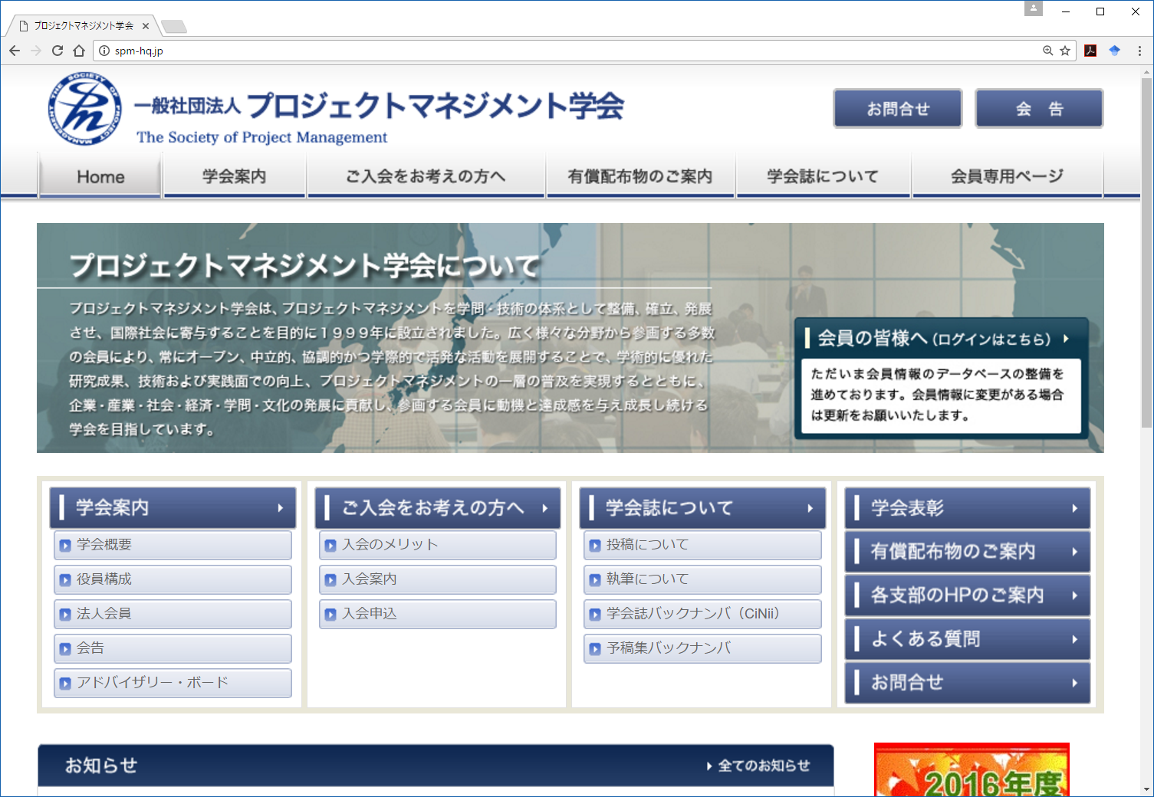図1 ホームページの画面例

表1 表の例

5．参考文献の引用に関して

参考文献を本文で引用するときは，著者名の表示は姓のみとし，姓＋半角括弧＋発行年＋半角括弧で表示する．以下に引用例を示す．

…Crawford and Nahmias(2010)によると…
…またCrawford et al.(2010) では…
…Niwa and Seki(2015a)によると…，またNiwa et al.(2015b) では…
…手法(劉・横山, 2014)は…

…手法(劉ら, 2014)は…
…のように述べている(大野, 2016)．

注

注1) 原稿の分量は，一般社団法人プロジェクトマネジメント学会誌投稿マニュアルの2.2の指定に従い，研究論文，報告論文，総説論文は6ページ以上10ページ以下，研究ノートは4ページ以上6ページ以下，記事等にあっては6ページ以下を厳守すること．
注2) 番号と見出しの間には全角1文字の空白を置き，カンマやコロンなどの記号を置かない．

謝辞
謝辞，参考文献，付録の順で記載する．章番号は附番しない．

参考文献

Crawford, L. and Nahmias, A.H. (2010). Competencies for managing change. Int.J. Proj. Manag. 28(1), 405-412.
Niwa, E. and Seki, T. (2015a). Understanding of Iterate Model based on Project Management Process. Proc. 16th APIEMS, 862-869.
Niwa, E. and Seki, T. (2015b). On the Motivation Enhancement Model for IS Development Project. Proc. 8th ProMAC, 366-373.
大野治 (2016). 俯瞰図から見えるIoTで激変する日本型製造業ビジネスモデル. 日刊工業新聞社.
劉功義, 横山真一郎 (2007). プロジェクトにおけるリスク評価の更新手法の提案. プロジェクトマネジメント学会誌, 9(2), 27-33.

付録

付録がある場合は，この位置に記載すること．

（最終ページに空白ができる場合には，左右の段落の空行数が揃うように調整する．）

